《锐角三角函数》全章复习与巩固--知识讲解（提高）
【典型例题】

类型一、锐角三角函数
1．在Rt△ABC中，∠C＝90°，若将各边长度都扩大为原来的2倍，则∠A的正弦值是( )．
A．扩大2倍 B．缩小2倍 C．扩大4倍 D．不变
【答案】 D；
【解析】根据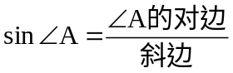知sin∠A的值与∠A的大小有关，与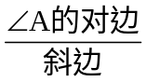的比值有关．
当各边长度都扩大为原来的2倍时，其的比值不变．故选D.
【总结升华】 锐角三角函数正弦、余弦和正切反映了直角三角形中边与边的关系．
举一反三：【变式1】已知，如图，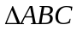中，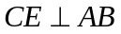，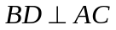，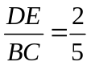，求cosA及tanA．
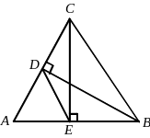
【答案】易证点B、C、D、E四点共圆，△ADE∽△ABC，
cosA=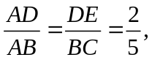 tanA=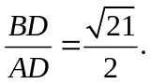
【变式2】如图所示，已知△ABC是⊙O的内接三角形，AB＝c，AC＝b，BC＝a，请你证明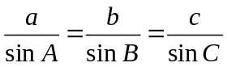．
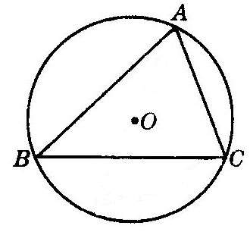
【答案】
证明：⊙O是△ABC的外接圆，设圆的半径为R，连结AO并延长交⊙O于点D，
连结CD，则∠B＝∠D．
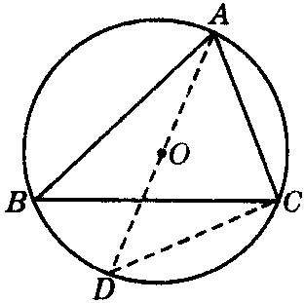
∵AD是⊙O的直径，∴∠ACD＝90°．即△ADC为直角三角形．
∴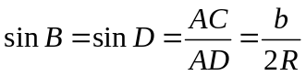，∴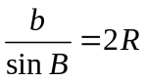．
同理可证：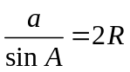，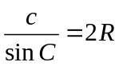．
∴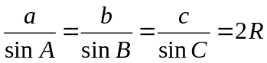．
类型二、 特殊角三角函数值的计算
2．已知a＝3，且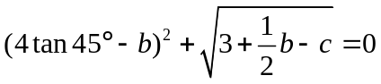，则以a、b、c为边长的三角形面积等于( )．
A．6 B．7 C．8 D．9
【答案】A；
根据题意知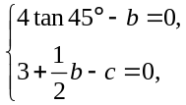 解得 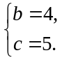
所以a＝3，b＝4，c＝5，即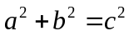，其构成的三角形为直角三角形，且∠C＝90°，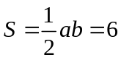．
【总结升华】利用非负数之和等于0的性质，求出b、c的值，再利用勾股定理的逆定理判断三角形是直角三角形，注意tan45°的值不要记错．
举一反三：【变式】计算：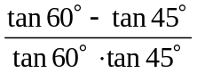＋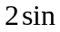60°
【答案】原式 = 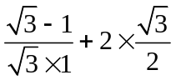 =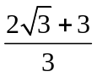
类型三、 解直角三角形
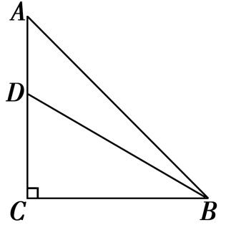
3．如图所示，在等腰Rt△ABC中，∠C＝90°，AC＝6，D是AC上一点，若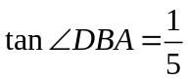，则AD的长为( )．
A．2 B． C． D．1
【思路点拨】如何用好是解题关解，因此要设法构造直角三角形，若所求的元素不在直角三角形中，则应将它转化到直角三角形中去，转化的途径及方法很多，如可作辅助线构造直角三角形，或找已知直角三角形中的边或角替代所要求的元素等．
【答案】 A；
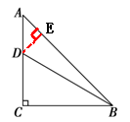
【解析】 作DE⊥AB于点E．
因为△ABC为等腰直角三角形，所以∠A＝45°，所以AE＝DE．
又设DE＝x，则AE＝x，由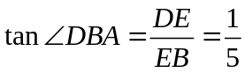．
知BE＝5x，所以AB＝6x，由勾股定理知AC²+BC²＝AB²，
所以6²+6²＝(6x)²，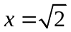，AD＝AE＝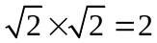．
【总结升华】在直角三角形中，若已知两边，宜先用勾股定理求出第三边，再求锐角三角函数值；若已知一边和角，应先求另一角，再通过锐角三角函数列出含有未知元素和已知元素的等式求解．
类型四 、锐角三角函数与相关知识的综合
INCLUDEPICTURE "https://resource.etiantian.com/ett20/resource/99b01980a53a49c1ecacbfc2256cb47b/images/mb04_080317.gif" \* MERGEFORMATINET 4．（2016•连云港）如图，在△ABC中，∠C=150°，AC=4，tanB=．
（1）求BC的长；
（2）利用此图形求tan15°的值（精确到0.1，参考数据：=1.4，=1.7，=2.2）
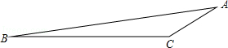
【思路点拨】
（1）过A作AD⊥BC，交BC的延长线于点D，由含30°的直角三角形性质得AD=AC=2，由三角函数求出CD=2，在Rt△ABD中，由三角函数求出BD=16，即可得出结果；
（2）在BC边上取一点M，使得CM=AC，连接AM，求出∠AMC=∠MAC=15°，tan15°=tan∠AMD=即可得出结果．
【答案与解析】
解：（1）过A作AD⊥BC，交BC的延长线于点D，如图1所示：
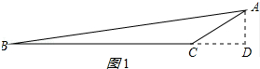
在Rt△ADC中，AC=4，
∵∠C=150°，
∴∠ACD=30°，AD=AC=2，
CD=AC•cos30°=4×=2，
在Rt△ABD中，tanB===，
∴BD=16，
∴BC=BD﹣CD=16﹣2；
（2）在BC边上取一点M，使得CM=AC，连接AM，如图2所示：
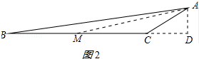
∵∠ACB=150°，
∴∠AMC=∠MAC=15°，
tan15°=tan∠AMD==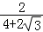=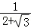≈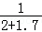≈0.27≈0.3．
【总结升华】本题考查了锐角三角函数、含30°的直角三角形性质、三角形的内角和、等腰三角形的性质等知识；熟练掌握三角函数运算是解决问题的关键．
举一反三：
【变式】如图，设P是矩形ABCD的AD边上一动点，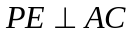于点E，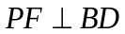于F，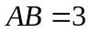，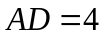．
求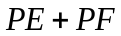的值．
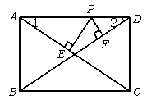
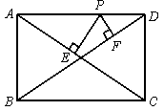
【答案】如图，sin∠1=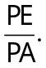 sin∠2=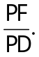
由矩形ABCD知∠1=∠2，
则 PE=PAsin∠1，PF=PDsin∠2,sin∠1=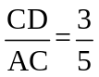，
所以PE+PF= PAsin∠1+ PDsin∠2=（PA+PD）sin∠1=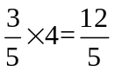

类型五、三角函数与实际问题
5．（2015•保康县模拟）如图，某广场一灯柱AB被一钢缆CD固定，CD与地面成40°夹角，且CB=5米．
（1）求钢缆CD的长度；（精确到0.1米）
（2）若AD=2米，灯的顶端E距离A处1.6米，且∠EAB=120°，则灯的顶端E距离地面多少米？
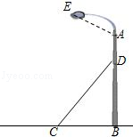
（参考数据：tan40°=0.84，sin40°=0.64，cos40°=）
【答案与解析】
解：（1）在Rt△BCD中，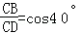，
∴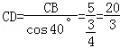≈6.7；
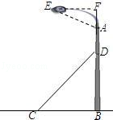
（2）在Rt△BCD中，BC=5，∴BD=5tan40°=4.2．
过E作AB的垂线，垂足为F，
在Rt△AFE中，AE=1.6，∠EAF=180°﹣120°=60°，
AF==0.8.
∴FB=AF+AD+BD=0.8+2+4.20=7米．
答：钢缆CD的长度为6.7米，灯的顶端E距离地面7米．

【总结升华】构造直角三角形，把实际问题转化为解直角三角形问题.
6．（2015•攀枝花）如图所示，港口B位于港口O正西方向120km处，小岛C位于港口O北偏西60°的方向．一艘游船从港口O出发，沿OA方向（北偏西30°）以vkm/h的速度驶离港口O，同时一艘快艇从港口B出发，沿北偏东30°的方向以60km/h的速度驶向小岛C，在小岛C用1h加装补给物资后，立即按原来的速度给游船送去．
（1）快艇从港口B到小岛C需要多长时间？
（2）若快艇从小岛C到与游船相遇恰好用时1h，求v的值及相遇处与港口O的距离．
【答案与解析】
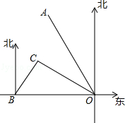
解：（1）∵∠CBO=60°，∠COB=30°，
∴∠BCO=90°．
在Rt△BCO中，∵OB=120，
∴BC=OB=60，
∴快艇从港口B到小岛C的时间为：60÷60=1（小时）；
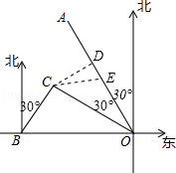
（2）过C作CD⊥OA，垂足为D，设相会处为点E．
则OC=OB•cos30°=60，CD=OC=30，OD=OC•cos30°=90，
∴DE=90﹣3v．
∵CE=60，CD²+DE²=CE²，
∴（30）²+（90﹣3v）²=60²，
∴v=20或40，
∴当v=20km/h时，OE=3×20=60km，
当v=40km/h时，OE=3×40=120km．
【总结升华】此题考查了解直角三角形的应用﹣方向角问题， 理解方向角的定义，得出∠BCO=90°是解题的关键.

